Newsletter zum Schulbeginn 2015

Arab Episcopal School

Ahlan wa sahlan – Herzlich Willkommen

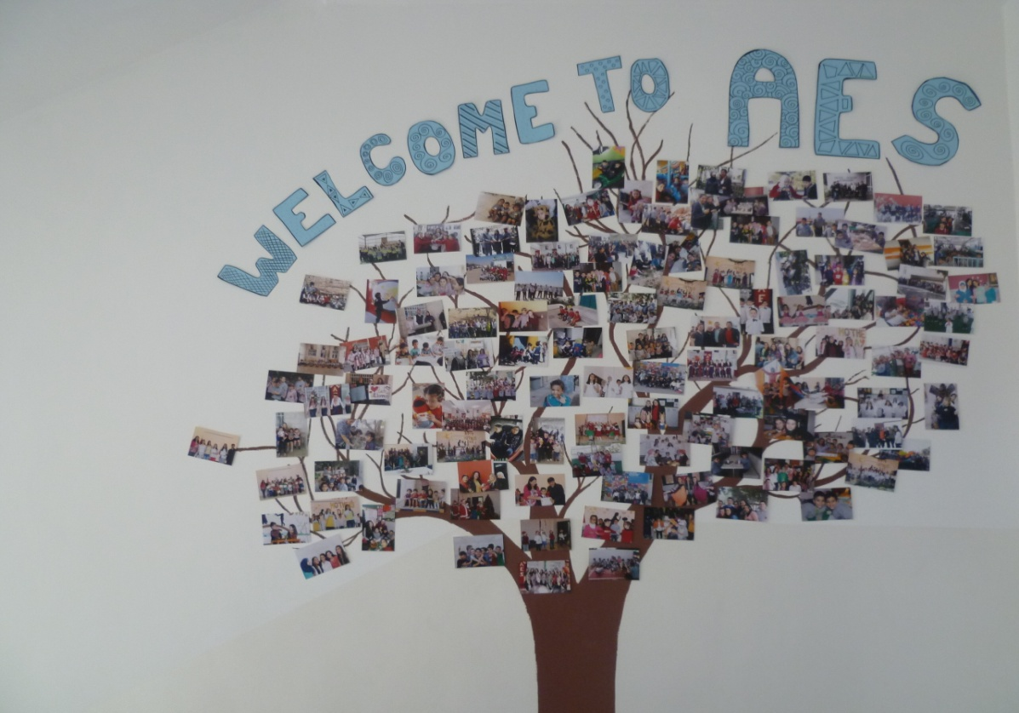

Nach zwei Monaten Sommerferien hat am ersten September 2015 das neue Schuljahr für die Kinder der Arab Episcopal School begonnen.

Auch der erste Schultag beginnt traditionell mit dem Morgenappell: Kräftig wird die jordanische Nationalhymne gesungen und Sportübungen vertreiben die letzten Müdigkeitsanzeichen.

Zudem heißt Schulleiterin Mrs. Sabah Zurikat alle SchülerInnen, LehrerInnen und MitarbeiterInnen herzlich Willkommen.

Alle sind nun motiviert und freuen sich auf das neue Schuljahr!

Inhaltsverzeichnis:

Ahlan wa sahlan – Herzlich Willkommen

Wir begrüßen…

Vorbereitungen für das neue Schuljahr

Lehrerausflug ans Tote Meer

Neues aus dem Kindergarten...

Schülerauszeichnung

Parentsday

Neuigkeiten

Lasst uns feiern...

Lasst uns Gott danken!

Wir begrüßen ...

**... unsere neue erste Klasse mit 28 Kindern:**

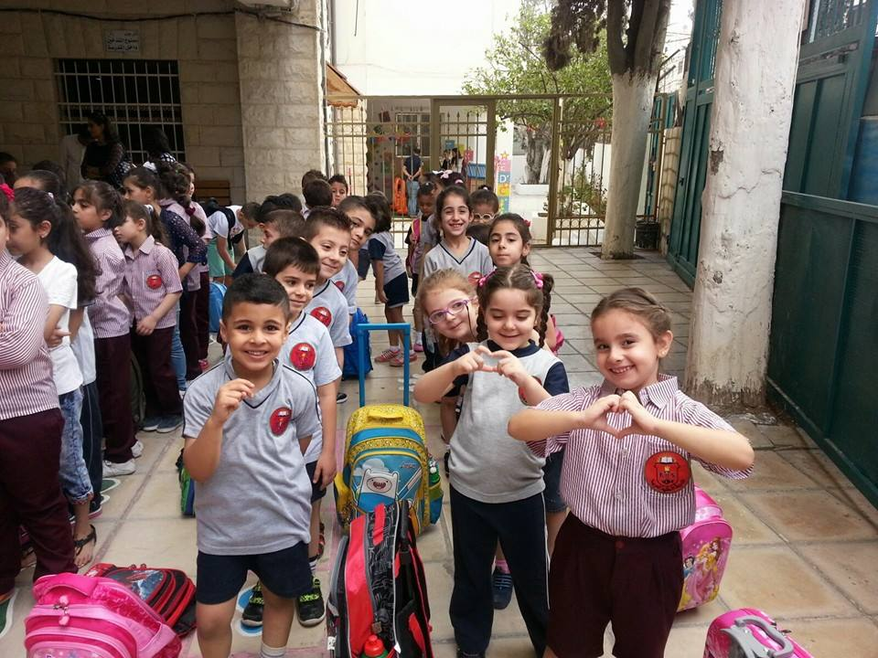

**... unsere neuen LehrerInnen:**

* Ms. Mariam (Franzoesisch, Klasse 1-10)
* Ms. Batool (Englisch, Klasse 1-3)
* Mrs. Shireen (Englisch, Klasse 4 und 5)
* Ms. Isral (Mathematik, Klasse 6-10; Naturwissenschaften, Klasse 6)
* Ms. Raghad (Sport, KG-Klasse 10)
* Mr. Khaleed (Arabisch, Klasse 8-10)

**… unsere neuen Freiwilligen** Anke Momm und Carlotta Cohnen aus Deutschland und Carissa Crane aus Amerika.

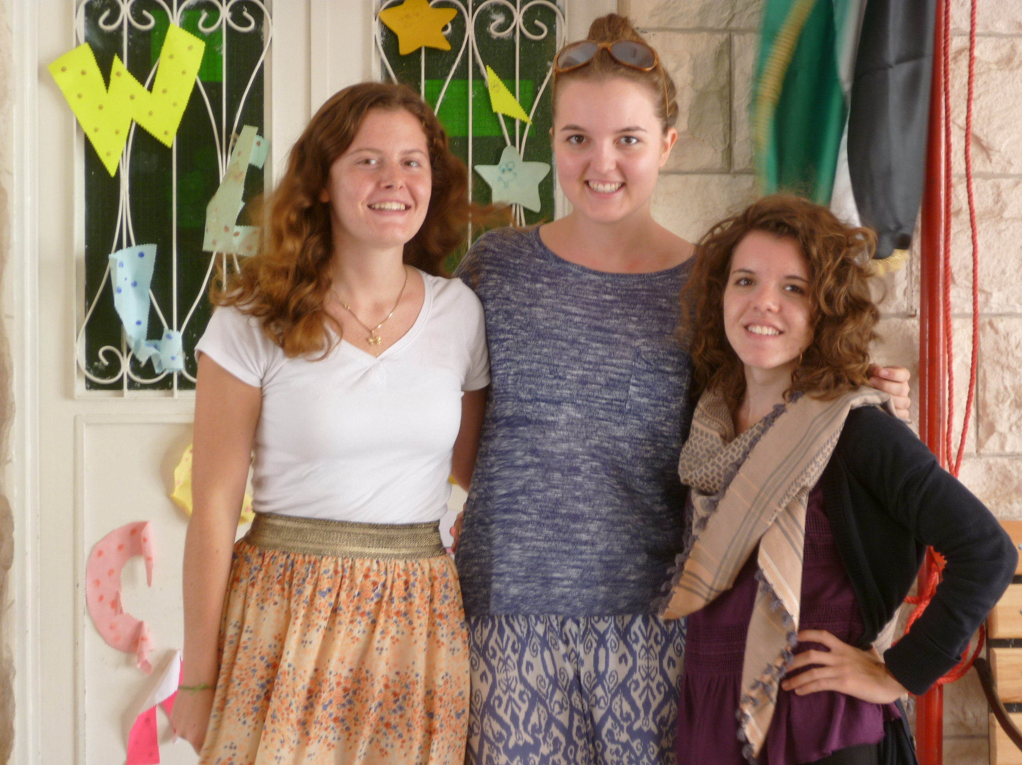

Vorbereitungen für das neue Schuljahr:

Lehrer:

Um gut in das neue Schuljahr zu starten, mussten natürlich viele Vorbereitungen getätigt werden:

Die Klassenzimmer sind mit unglaublich großer Mühe von den LehrerInnen geschmückt worden – Namensplakate in arabischen und lateinischen Buchstaben, Geburstagsplakate und Klassenregeln.

Natürlich durfte auch ein großes "WELCOME BACK TO SCHOOL" – Plakat an der Tür nicht fehlen!

Zusätzlich gab es für die LehrerInnen verschiedene Vorträge zu wichtigen schulbeistimmenden Themen:

* „Klassenzimmermenagement und -regeln“ von Herrn Ehab Madanat
* „Problemloesungsfindung und Mِoeglichkeiten von Stoffabfrage“ von Herrn Dr. Edward Ebed
* „Positives Denken“ von Frau Dr. Khawla aus der Irbid Universität
* „Organisation und Planung“ von Schulleiterin Mrs. Sabah Zurikat

Zur Auflockerung der Stimmung und um die Gemeinschaft zu stärken wurden Teams geblidet, in welchen verschiedene Aufgaben geloest werden mussten, wie zum Beispiel der Bau eines Turms aus Spaghetti:

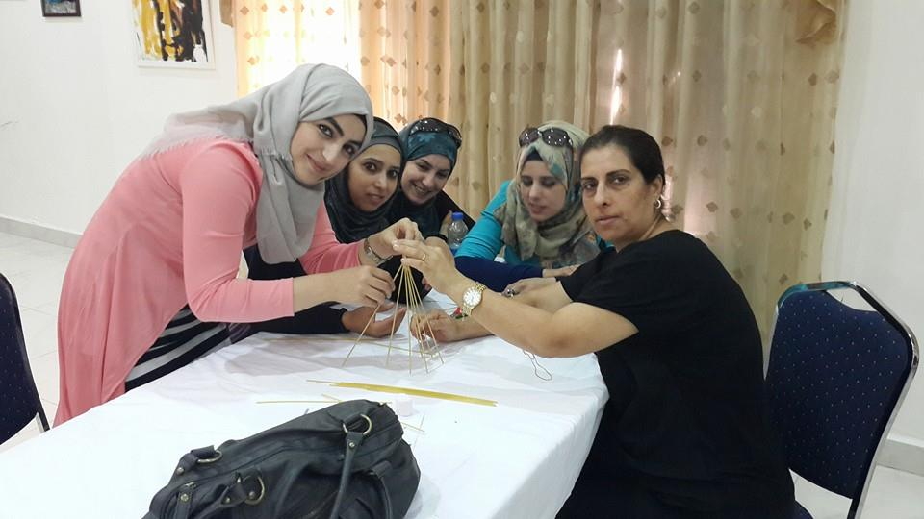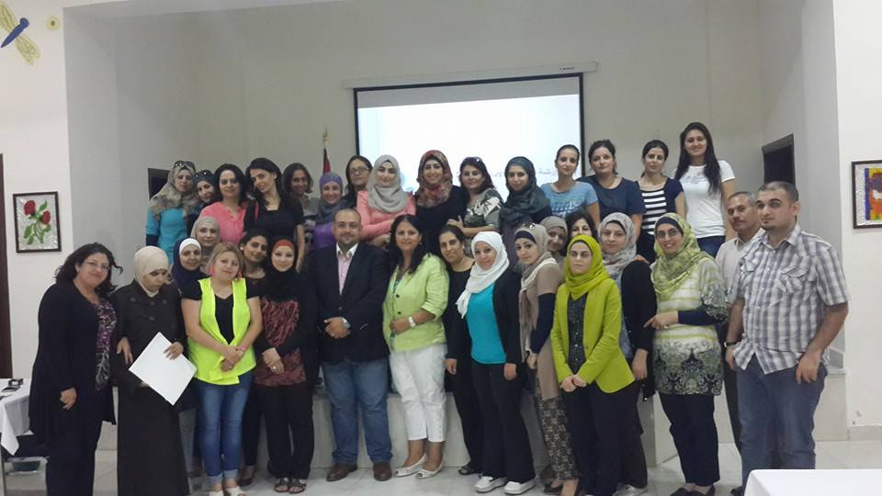

Schule:

Auch die Schule wurde wieder erfolgreich auf Fordermann gebracht:

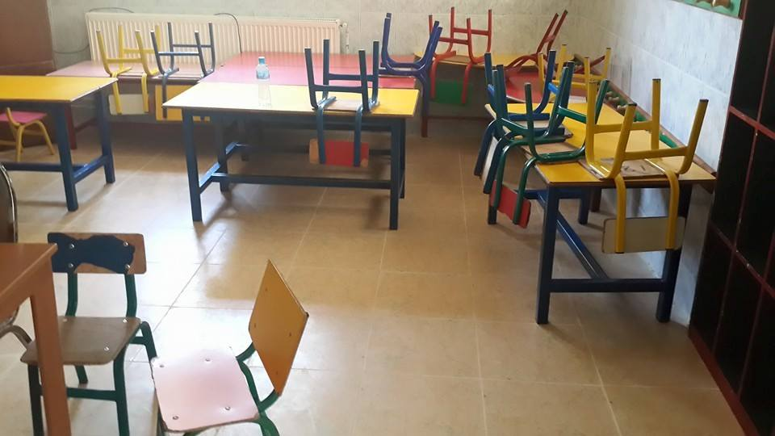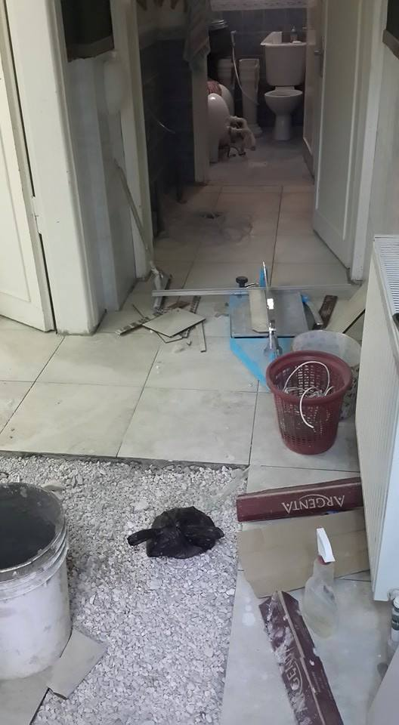

Spendenreise:

Anfang Juli 2015 waren Mrs. Sabah und Pfarrer Samir Esaid für ungefähr zwei Wochen in Deutschland, um von ihrer Arbeit zu erzählen und weitere Spender zu finden.

Danke für die tollen Begegnungen Ihre und Eure herzliche Gastfreundschaft!

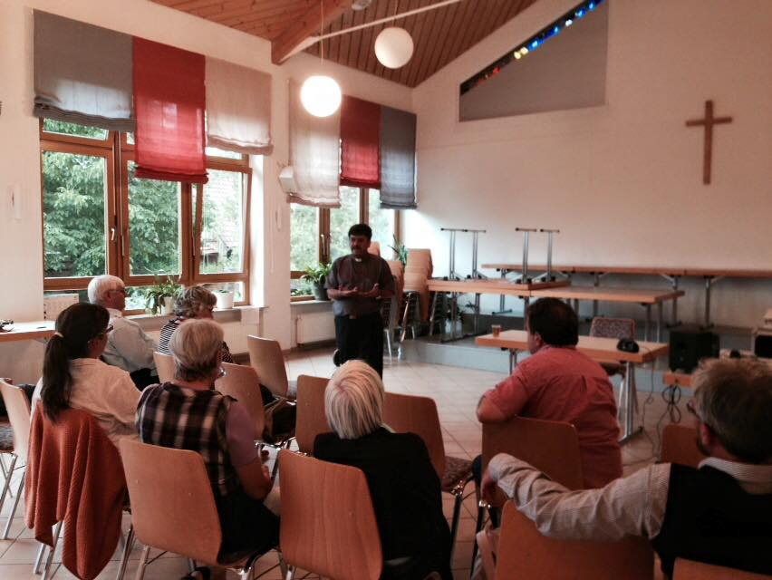

Lehrerausflug ans Tote Meer

Um positiv ins Schuljahr zu starten, sind die LehrerInnen zusammen mit Pfarrer und Schulgründer Assis Samir Esaid und Schulleiterin Mrs. Sabah Zurikat für eine Nacht an das Tote Meer gefahren.

Dieser Ausflug sollte zum einen die Beziehung zwischen LehrerInnen und Schulleitung aber auch den Zusammenhalt unterhalb der LehrerInnen stärken.

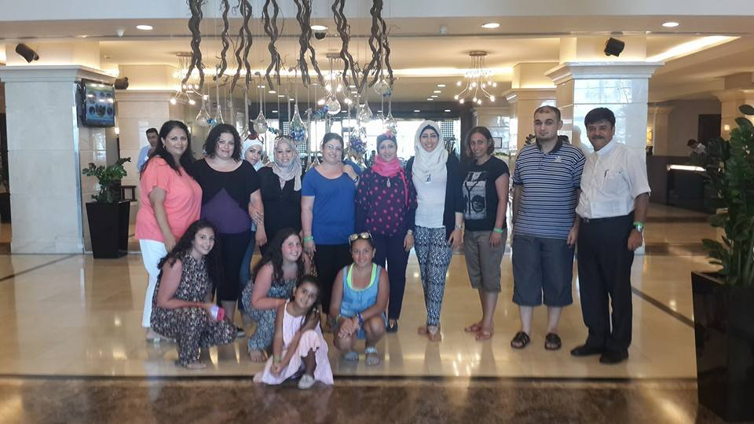

*Lehre mich tun nach deinem Wohlgefallen, denn Du bist mein Gott, dein guter Geist führe mich in ebenem Land!*

*Psalmen 143, 10*

//خهختهختختهخ

Neues aus dem Kindergarten...

Auch dieses Jahr gibt es im Kindergarten zwei Gruppen. Miss Renate und Anke sind für die KG 1 Gruppe mit 18 Kindern zuständig. Miss Khawla und Miss Hadeel betreuen dieVorschulgruppe KG 2 mit 29 Kindern.

Miss Suad betreut zudem die blinden Kinder.

Zum Schulbeginn gab es für alle Kinder öfter eine Überraschung, wie zum Beispiel selbstgemachtes Popcorn oder Eis.

In den beiden Kindergartengruppen, wie auch in in der Nursery wird täglich viel gesungen, getanzt, gebastelt, gespielt und Sport gemacht. Die Wettrennen und das Ballspielen machen den Kindern hierbei besonders Spaß.

Die ersten Anfänge in Arabisch und Englisch werden spielerisch erlernt, um gut auf die Schule vorbereitet zu sein.

Schon unsere Kleinsten ( KG 1 & KG 2) werden bei uns an der AES nach unserem Grundsatz der Peace Education erzogen.

Deswegen haben die Kinder letzte Woche den Umgang, insbesondere das Baden von Kleinkindern, gelernt. Auch deshalb, damit sie diese

Die Kinder waren auf Anhieb begeistert und wir hatten sehr viel Spaß beim Lernen.

Dauzu ist es wichtig, dass die Kinder lernen sich richtig die Zähne zu putzen! Deshalb wird mindestens drei Mal die Woche kräftig die Zähne nach dem Frühstück geputzt.

Zudem gibt es für die Kinder häufig eine Belohnung als Abschluss.

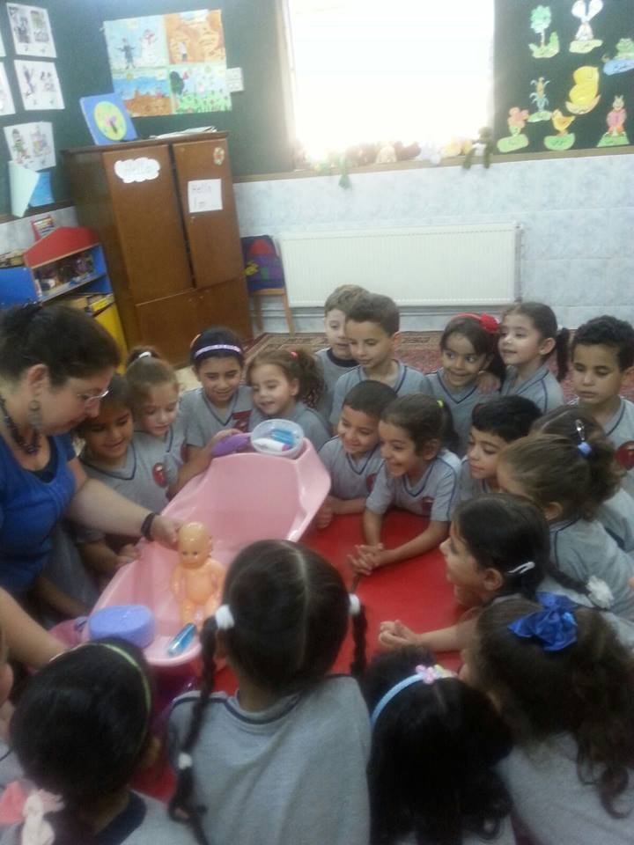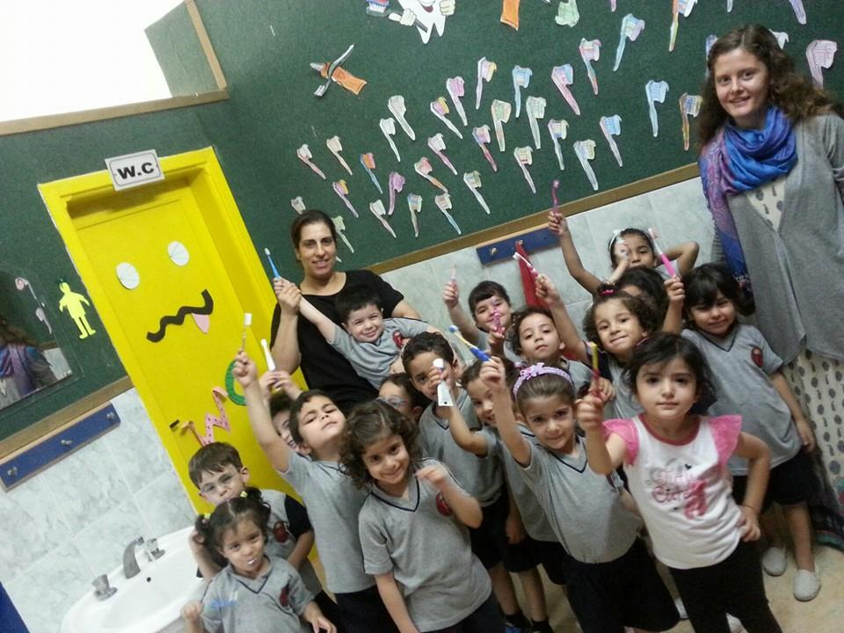

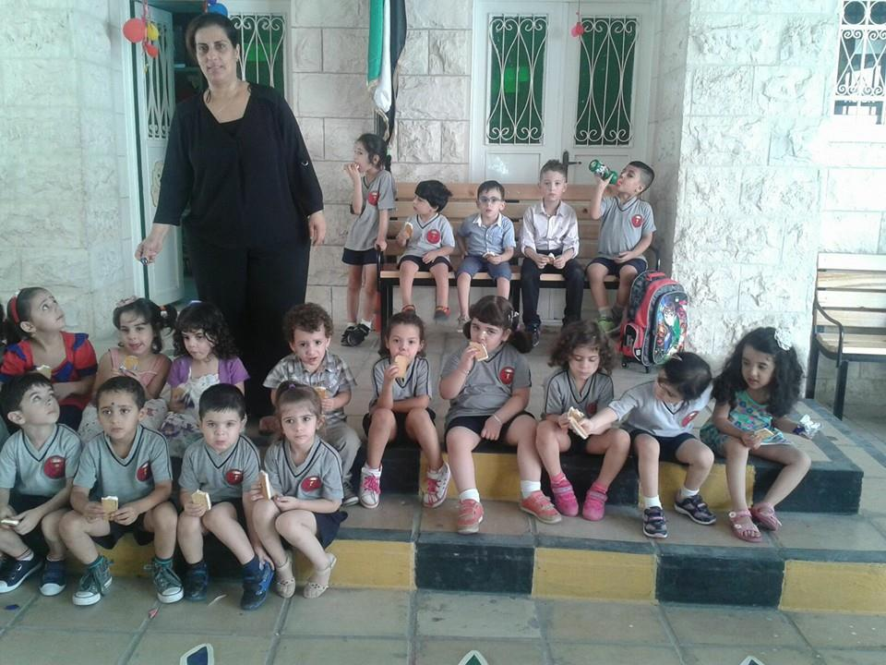

Schülerauszeichnung

Der Abend des 12. Septembers wurde genutzt, die Schüler mit den besten fünf Notendurchschnitten der Klassen eins bis zehn auszuzeichnen. Alle Eltern, der ausgezeichneten Kinder und deren Lehrer waren anwesend.

Zum Beginn liefen alle Schüler mit in die festlich geschmückte Halle ein und wurden dabei von Musik begleitet. Anschließend wurden alle Kinder namentlich aufgerufen, um von Pfarrer Samir Esaid und Miss Sabah Zurikat mit einem Geschenk und einer Urkunde belohnt zu werden.

Die stolzen Eltern knipsten reichlich Fotos von ihren Kindern und den Lehrern und zum feierlichen Abschluss gab es Kenafa für alle Anwesenden.

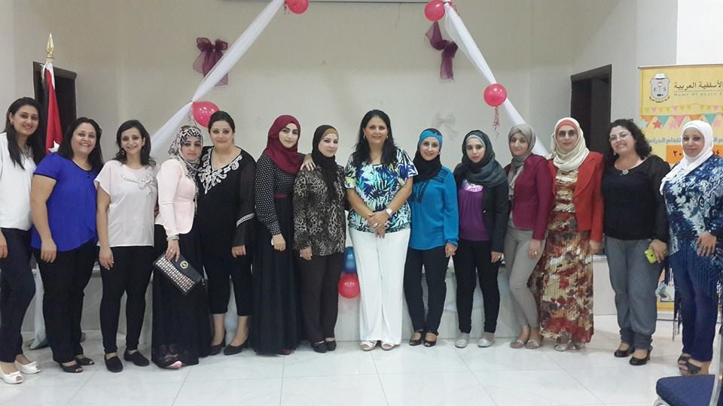

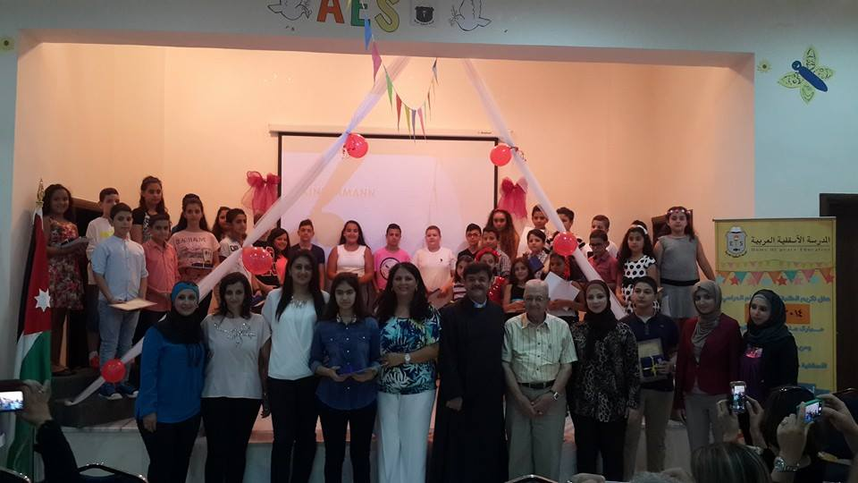

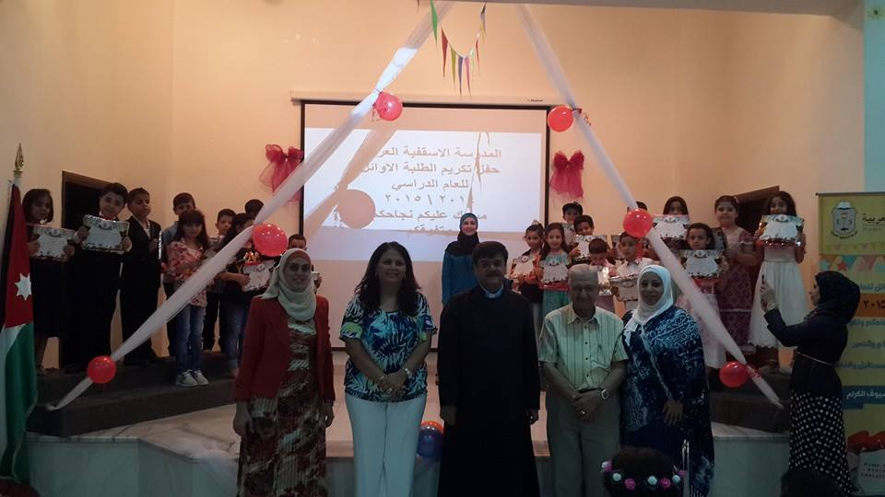

Parentsday

Am 19. September war an der AES der Parrentsday für KG1, KG2 und die neue erste Klasse.

Anstatt der Kinder sind an diesem Tag ihre Eltern in die Schule gekommen.

Ein bestimmendes Thema war: „Zu was sollte mein Kind in seinem Alter fähig sein“, „Wie unterscheiden sich KG1, KG2 und die 1. Klasse hinsichtlich des Lernverhaltens“ und „Was für Probleme kann mein Kind in diesem Alter haben“.

Danach haben die LehrerInnen ihre verschiedenen Unterrichtsmethoden vorgestellt.

Neuigkeiten

Seit diesem Schuljahr gibt es an der AES für die 2.-6. Klasse ein neues Schulfach: UC-Mas - eine besondere Methode des Kopfrechnens und logischen Denkens. Dafür kommt zwei Mal in der Woche eine schulexterne Lehrerin an die AES.

Unsere Englisch und MathelehrerInnen haben an einem Kurs der Queen Rania Academy in Irbid teilgenommen und bringen nun mit neuen Methoden Schwung in unseren Schulaltag.

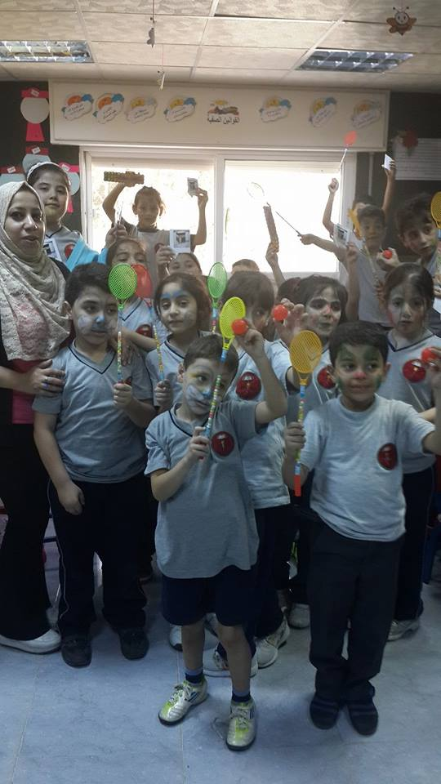Lasst uns feiern...

Vom 23. September bis zum 27. September

war in ganz Jordanien Schulfrei, wegen des

muslimischen Opferfests Aid Aladha – So

auch an der AES.

Deswegen gab es am letzten Schultag vor

diesen festlichen Feiertagen zum Einklang

eine kleine Überraschung für alle Kinder:

Süßigkeiten und eine Karte!

Lasst uns Gott Danken!

Am 04.10. wurde Erntedank gefeiert.

In Verbindung damit haben die Kinder und die Gemeindemitglieder Spenden in Form von Lebensmitteln mitgebracht.

Diese gehen an arme Familien und das SOS-Kinderdorf in Irbid.

Wir wollen Gott danken, dass es uns gut geht und möchten seine Güte mit Menschen teilen, die nicht so gesegnet sind wie wir!

Wir hoffen wir konnten Ihnen und Euch einen kleinen Einblick in unser aktuelles Schulgeschehen geben!

Weitere Informationen über unsere Arbeit finden sie auf unserer Hompage: [www.aeschool.org](http://www.aeschool.org)

Sie finden uns auch auf Facebook unter:

<http://www.facebook.com/ArabEpiscopalSchool>



**Arab Episcopal School**

**P. O. Box 765**

**Irbid 21110**

**Jordan**

**Telefon: 00962 27275572**

**Email: stjohn_b@hotmail.com**

Die Arab Episcopal School ist ein Teil der Dioezese der Episcopalkirche Jerusalems und des Nahen Ostens.

(<http://www.j-diocese.org>)